Τεχνικός οδηγός HELA
  - Για συμβεβλημένους συνεργάτες
Καλώς ήρθατε στην κοινότητα συνεργατών της HELA! Σας ευχαριστούμε που είστε μαζί μας και βοηθάτε τους συνδρομητές μας να απολαμβάνουν περισσότερα με λιγότερα χρήματα. Προσβλέπουμε σε μια επιτυχημένη συνεργασία μαζί σας.
Με αυτόν τον οδηγό θα συνδεθείτε στον λογαριασμό συνεργάτη, θα εξαργυρώσετε την προσφορά ενός συνδρομητή σαρώνοντας τον κωδικό QR του και θα ελέγξετε τα στατιστικά εξαργυρώσεων.

1 Ανοίξτε την αρχική οθόνη και συνδεθείτε
Ανοίξτε το app.hela.gr στη συσκευή σας. Στην αρχική οθόνη, επιλέξτε το εικονίδιο προφίλ κάτω δεξιά για να ανοίξετε την οθόνη σύνδεσης.
Εισαγάγετε το email και τον κωδικό πρόσβασης του λογαριασμού συνεργάτη και επιλέξτε Log in (Σύνδεση). Αν χρειάζεται, επιλέξτε Forgot your password? (Ξεχάσατε τον κωδικό σας;) για να ανακτήσετε την πρόσβαση.
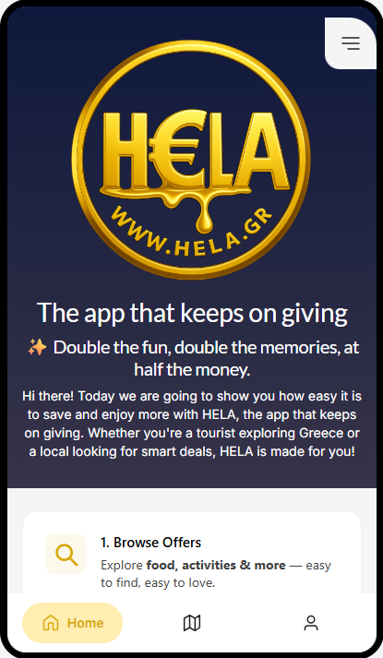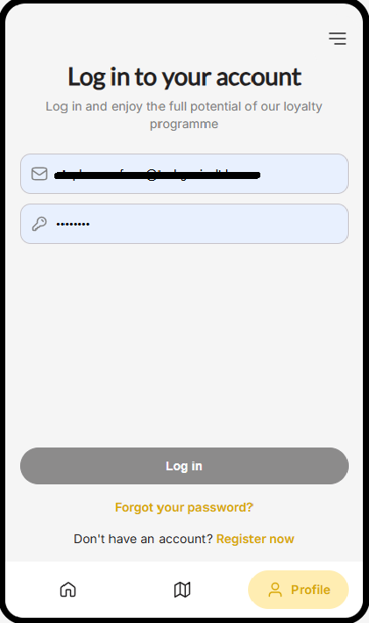
Συσκευή συνεργάτη — Αρχική οθόνη αριστερά και οθόνη σύνδεσης δεξιά

2 Βρείτε τις λειτουργίες συνεργάτη
Αφού συνδεθείτε, ανοίξτε το μενού από τις τρεις οριζόντιες γραμμές. Το μενού συνεργάτη παρέχει πρόσβαση στις επιλογές SCANNER QR και ADMIN PANEL.
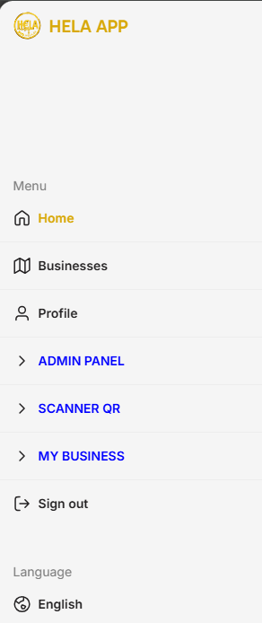
Συσκευή συνεργάτη — Μενού μετά τη σύνδεση
Η επιλογή SCANNER QR ανοίγει τον σαρωτή για την εξαργύρωση της προσφοράς του πελάτη.
Η επιλογή ADMIN PANEL ανοίγει τον πίνακα με τα στατιστικά της επιχείρησής σας.
Κρατήστε τα στοιχεία σύνδεσης εμπιστευτικά. Επιλέξτε Sign out (Αποσύνδεση) όταν τελειώσετε σε κοινόχρηστη συσκευή.

3 Ελέγξτε την προσφορά και τον κωδικό QR
Ο συνδρομητής HELA σάς δείχνει στο κινητό του την προσφορά που θέλει να εξαργυρώσει στην επιχείρησή σας. Ελέγξτε την επωνυμία της επιχείρησης και τους όρους της προσφοράς πριν συνεχίσετε.
Στη συνέχεια, ο συνδρομητής ανοίγει τον κωδικό QR της προσφοράς και τον δείχνει στο προσωπικό πριν πληρώσει. Ο κωδικός πρέπει να παραμένει ορατός όσο ετοιμάζεστε να τον σαρώσετε με τη συσκευή συνεργάτη.
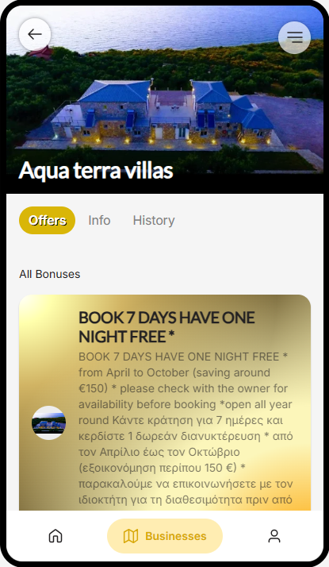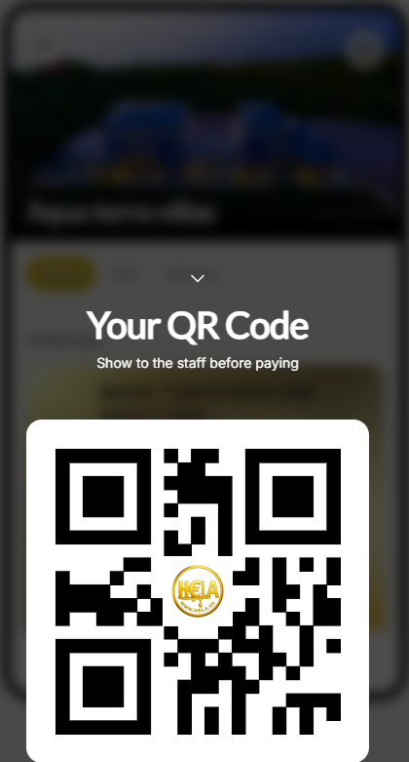
Κινητό πελάτη — Προσφορά αριστερά και κωδικός QR εξαργύρωσης δεξιά
Η προσφορά της Aqua terra villas που εμφανίζεται εδώ είναι ενδεικτική. Εφαρμόστε τους όρους της προσφοράς που εμφανίζεται για τη δική σας επιχείρηση.
Κάθε προσφορά μπορεί να εξαργυρωθεί μόνο μία φορά ανά συνδρομητή.

4 Σαρώστε και εξαργυρώστε την προσφορά
Στη συσκευή συνεργάτη, επιστρέψτε στο μενού και επιλέξτε SCANNER QR. Επιτρέψτε την πρόσβαση στην κάμερα, αν ζητηθεί, και στρέψτε την προς τον κωδικό QR στην οθόνη του κινητού του πελάτη.
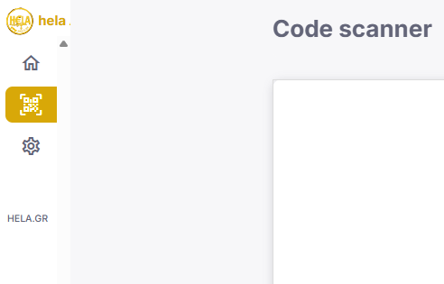
Συσκευή συνεργάτη — Σαρωτής κωδικών
Μετά την επιτυχή σάρωση, ο κωδικός QR εξαφανίζεται από το κινητό του πελάτη και η προσφορά εξαργυρώνεται. Εφαρμόστε τη συμφωνημένη προσφορά πριν ολοκληρώσετε την πληρωμή.
Αν η σάρωση δεν λειτουργεί, ελέγξτε την άδεια πρόσβασης στην κάμερα, βελτιώστε τον φωτισμό και ζητήστε από τον πελάτη να αυξήσει τη φωτεινότητα της οθόνης. Αν το αποτέλεσμα δεν είναι σαφές, ελέγξτε την καταγραφή εξαργύρωσης πριν δοκιμάσετε ξανά.

5 Ελέγξτε τα στατιστικά σας
Επιστρέψτε στο μενού συνεργάτη και επιλέξτε ADMIN PANEL για να ανοίξετε τα Statistics (Στατιστικά).
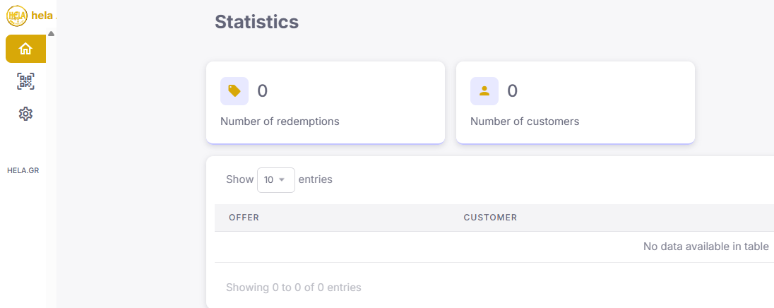
Συσκευή συνεργάτη — Σύνοψη στατιστικών και καταγραφές εξαργυρώσεων
Το Number of redemptions δείχνει τον αριθμό εξαργυρώσεων και το Number of customers τον αριθμό πελατών. Ο πίνακας παρακάτω περιλαμβάνει εγγραφές OFFER (Προσφορά) και CUSTOMER (Πελάτης). Με το Show entries ορίζετε πόσες εγγραφές εμφανίζονται.
Η ενδεικτική οθόνη δείχνει μηδενική δραστηριότητα. Ελέγχετε αυτόν τον πίνακα για τις καταγεγραμμένες εξαργυρώσεις της επιχείρησής σας.

